COMUNICATO STAMPA

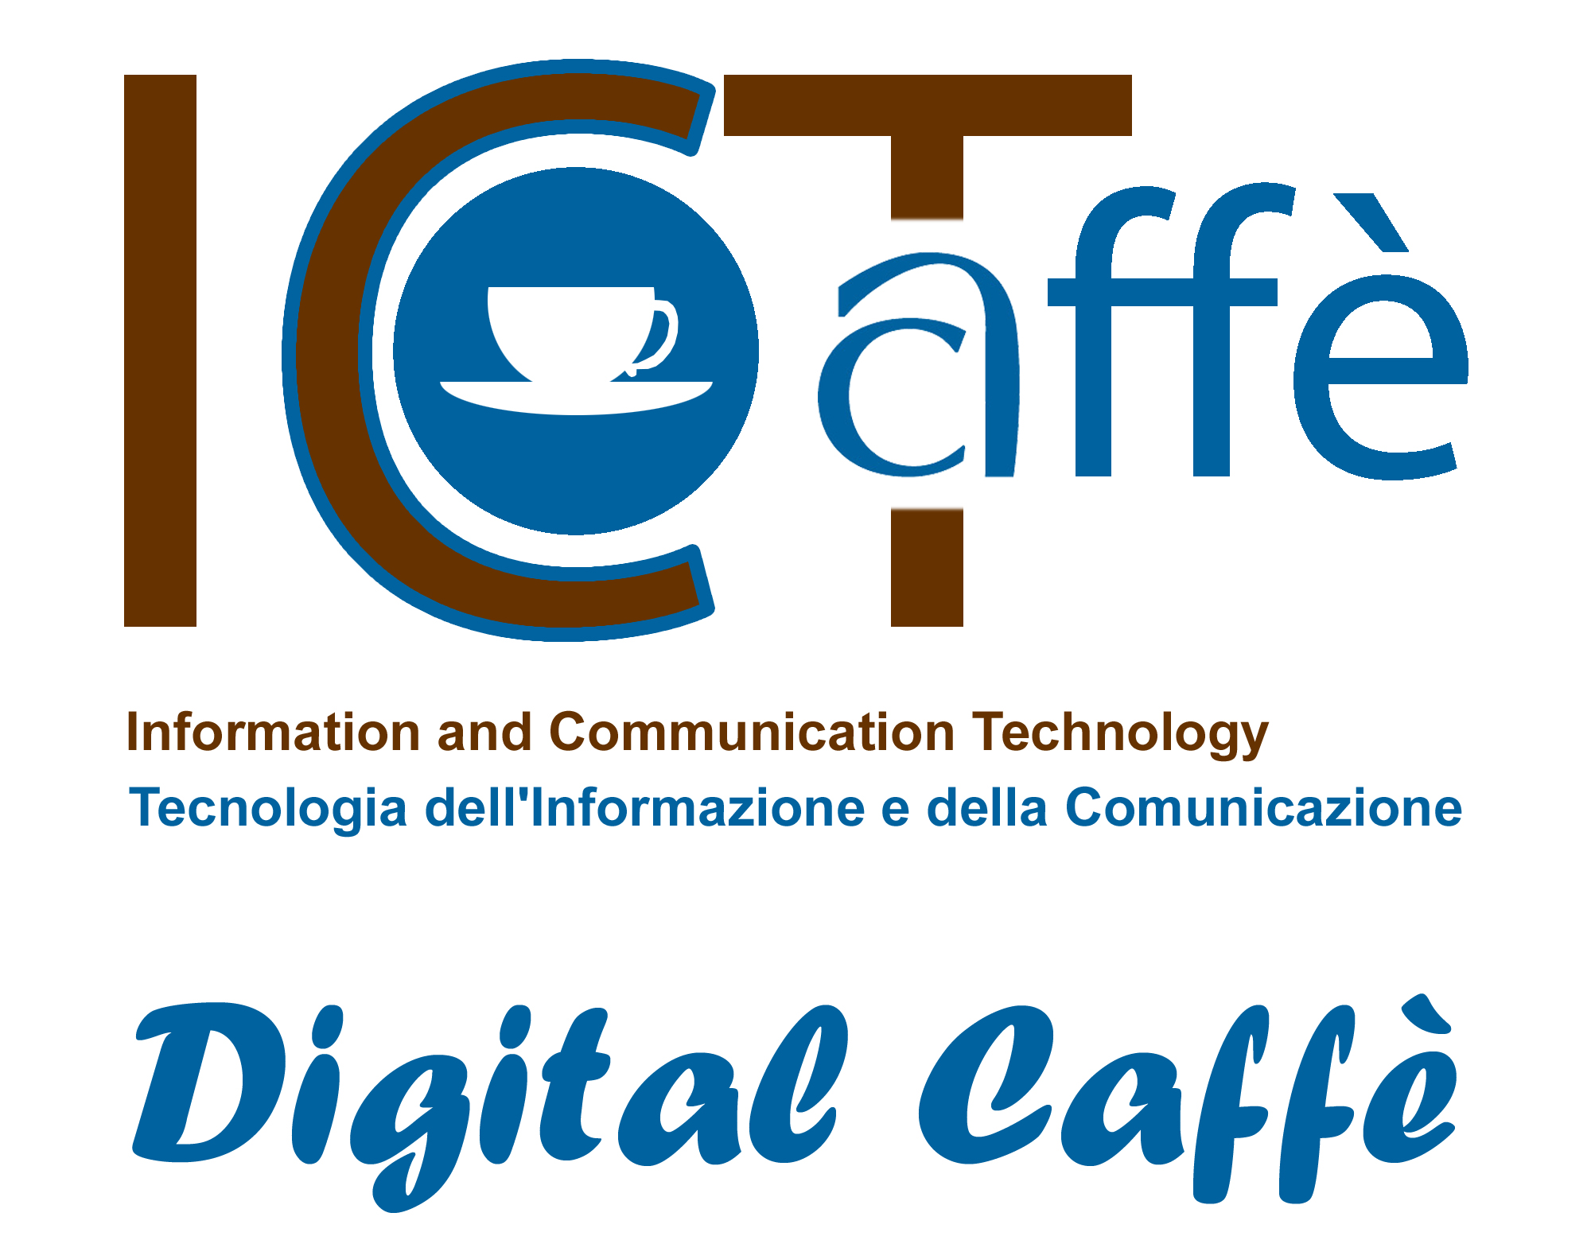

Camera di Commercio: 2017 all’insegna dell’innovazione

ICT Caffè: il digitale a misura della piccola impresa

Un format itinerante promosso da Confartigianato

Vigevano,19 gennaio 2017

Si chiama ICT Caffè ed è un progetto di Camera di Commercio di Pavia, che si avvale della propria Azienda Speciale Paviasviluppo, promosso da Confartigianato.

Dieci appuntamenti per un format itinerante che ha già fatto tappa a Pavia, Garlasco, Casorate Primo, Vidigulfo e Voghera con brevi incontri gratuiti destinati a chi vuole capire quali opportunità offre il digitale e ai piccoli imprenditori interessati ad approfondire tematiche connesse.

Niente convegni, niente corsi di formazione impegnativi. Si tratta di brevi e informali incontri serali, animati da un professionista “artigiano del digitale” davanti a un buon caffè o una tazza di tè con pasticcini, per confrontarsi sulle opportunità offerte dall’Information & Communication Technology e su una gestione consapevole dei rischi connessi.

Siti web, motori di ricerca, social network, sicurezza dati, virus informatici, privacy, stampa 3D e Internet of Things sono alcuni degli argomenti trattati ad oggi. Il percorso continua nel 2017 con e-commerce, tecnologia mobile, Smart city e altro ancora.

Ogni serata è quindi dedicata ad un tema e gli imprenditori potranno partecipare a più incontri, seguendo un percorso che consente anche approfondimenti personalizzati. Il progetto prevede infatti interventi di check up per singole imprese interessate ad individuare il “percorso digital” più idoneo in relazione alle proprie strategie di mercato.

Una dozzina di partecipanti per ogni incontro: dall’impiantista allo studio odontotecnico, dalla pasticceria all’azienda di lavorazione laminati, dall’impresa edile a quella di pulizie.
Tutte realtà che usano la Rete anche nel lavoro quotidiano, ma essere attivi sul web e sfruttarne le potenzialità nel business significa ben altro.

Dai profili elaborati nel primo tour di incontri è emerso che la grande maggioranza dei partecipanti (circa il 78%) conosce le operazioni di base per gestire il proprio PC; l’utilizzo della rete con tutte le sue potenzialità si è attestata sul 52% dei partecipanti, sintomo del bisogno di delucidazioni su determinate tematiche come il download di programmi sicuri (per citarne solo una).
Rispetto alla promozione del proprio sito e l’utilizzo dei social network solo il 23,8% dei partecipanti possiede un dominio per la propria impresa di cui il 9,5% è in grado di creare un canale pubblicitario valido per la stessa; il 33% dichiara di avere buona conoscenza dell’utilizzo dei social network per promuovere il proprio lavoro. Da questo gap gli esperti coinvolti nel progetto ICT Caffè sono partiti per dare primi spunti alle aziende che potranno esser consolidati con le assistenze personalizzate.

Uno degli argomenti ricorrenti nelle serate 2016 è stato quello della sicurezza dati perché è importante sensibilizzare le aziende sui rischi che corrono nel non proteggersi in modo adeguato. Gli incontri han dato una panoramica sui rischi e sulle minacce esistenti e soprattutto indicato alcune regole comportamentali e consigli sulle metodologie di difesa che la tecnologia offre.
Secondo quanto riportato nel Norton Cybercrime report, ogni secondo nel mondo sono 14 gli utenti che subiscono un crimine informatico e il dato è esploso con lo sviluppo delle tecnologie “mobile”. Si stima che in Italia nell’ultimo anno il 62% degli utenti sia stato colpito dall’attacco di virus e malware. Le piccole imprese sottovalutano l’importanza di proteggere l’integrità dei dati aziendali. Nella stragrande maggioranza delle piccole realtà i dispositivi non sono protetti con password e non vengono utilizzate applicazioni in grado di verificare la sicurezza dei file e dei siti web.
A conferma di questi ultimi dati, si aggiungono quelli raccolti durante il primo giro di incontri riguardanti la stretta correlazione tra utilizzo delle mail e sicurezza: solo il 23,8% dei partecipanti ha confermato di conoscere i pericoli derivanti dagli spam, unito al 66% che ha dichiarato di non conoscere i vari tipi di virus scaricabili in ogni ambito lavorativo. Dati che, comparati con la media nazionale di persone raggiunte da attacchi informatici, confermano la bontà del progetto di informazione e istruzione sulla crescita digitale dei partecipanti di ICT Caffè.
Con questa iniziativa dedicata agli artigiani e alle micro/piccole imprese salgono a 400 le realtà imprenditoriali locali che la Camera di Commercio, attraverso l’Azienda Speciale Paviasviluppo, ha accompagnato negli ultimi due anni sulla strada della digitalizzazione attraverso workshop, percorsi formativi e check up personalizzati.

Ma non ci si ferma qui e sono già calendarizzati i prossimi appuntamenti:

1. Broni, 23 gennaio: “Comprare on-line: vantaggi e rischi”
2. Belgioioso, 6 febbraio: “Vendere on-line: come proporsi, opportunità e strumenti”
3. Vigevano, 20 febbraio: “Smart City Urban Future: la città intelligente del futuro”
4. Mortara, 6 marzo: “Mobile-friendly: connessi comunque”
5. Villanterio, 13 marzo: “Ti cerco, ti trovo: le dinamiche delle ricerche web”

Aggiornamenti in tempo reale alla pagina Facebook: @ictcaffè

